**WELCOME SCREEN**

metin, gökyüzü, ekran görüntüsü, palmiye ağacı içeren bir resim

Açıklama otomatik olarak oluşturulduBu sayfa, kullanıcıların hayallerindeki tatil için binlerce oteli keşfedip arasından seçim yapabilecekleri bir otel rezervasyon uygulamasının karşılama sayfası olarak hizmet vermektedir. Bu sayfanın amacı uygulamaya kullanıcı dostu ve ilgi çekici bir giriş sağlamaktır.**BAŞLA** butonuna basıldığında bizi **CREATE ACCOUNT** sayfasına yönlendiriyor.

CREATE ACCOUNT SCREEN & LOGİN SCREEN

metin, ekran görüntüsü, yazı tipi, tasarım içeren bir resim

Açıklama otomatik olarak oluşturuldumetin, ekran görüntüsü, yazı tipi, tasarım içeren bir resim

Açıklama otomatik olarak oluşturulduBu ekran, otel rezervasyon uygulamasının "CREATE ACCOUNT" sayfasını temsil eder ve kullanıcıların kişisel bilgilerini girerek yeni bir hesap oluşt Bu ekran, otel rezervasyon uygulamasının " CREATE ACCOUNT " sayfasını temsil eder ve kullanıcıların kişisel bilgilerini girerek yeni bir hesap oluşturmasına olanak tanır.urmasına olanak tanır.Bu ekrandan ayrıca eğer hesabınız varsa “LOGİN SCREEN” yönlendirme yapabilirsiniz.

**HOME SCREEN**

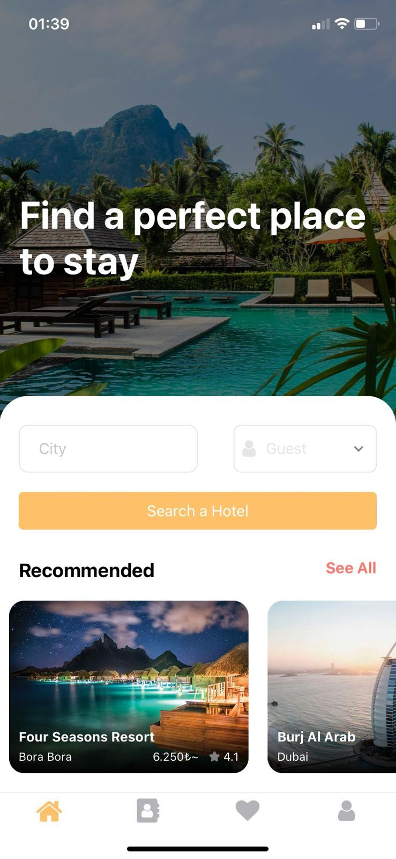

Bu sayfa, kullanıcılara konaklama bulmaları için kolay ve hızlı bir yol sunar. Üst kısımda, arka planda tropik bir tatil beldesinin fotoğrafı ile birlikte **“Find a perfect place to stay”** (Mükemmel bir konaklama yeri bulun) başlığı yer almakta.

Kullanıcılar **“City”** (Şehir) ve **“Guest”** (Misafir) seçeneklerini doldurarak ve ardından**“Search a Hotel”** (Bir Otel Ara) butonuna tıklayarak arama yapabilirler. City alanı için kullanıcıdan text girmesi Guest alanı için ise dropdowndan misafir sayısını seçmeleri gerekmektedir.

Alt kısmında ise **“Recommended”** (Önerilen) başlığı altında önelerilen otellere kullanıcı sağ ve sola kaydırarak bakabilir bu otellerin özet bilgilerini görebilir.

“**See All**”butonu ile tüm otelleri görebileceği sayfaya gidebilir.

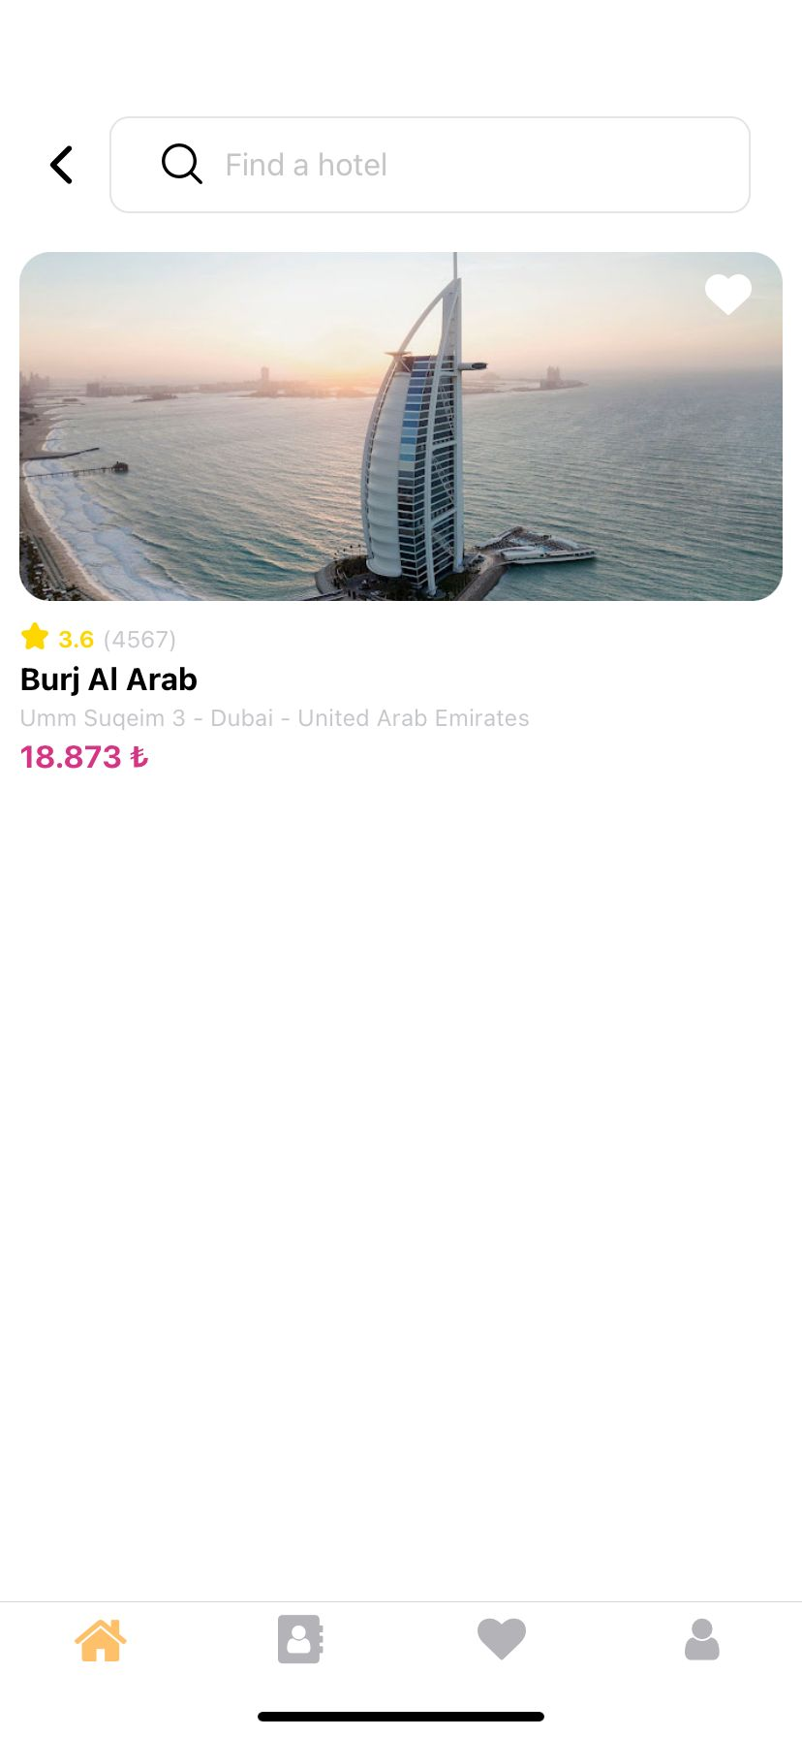

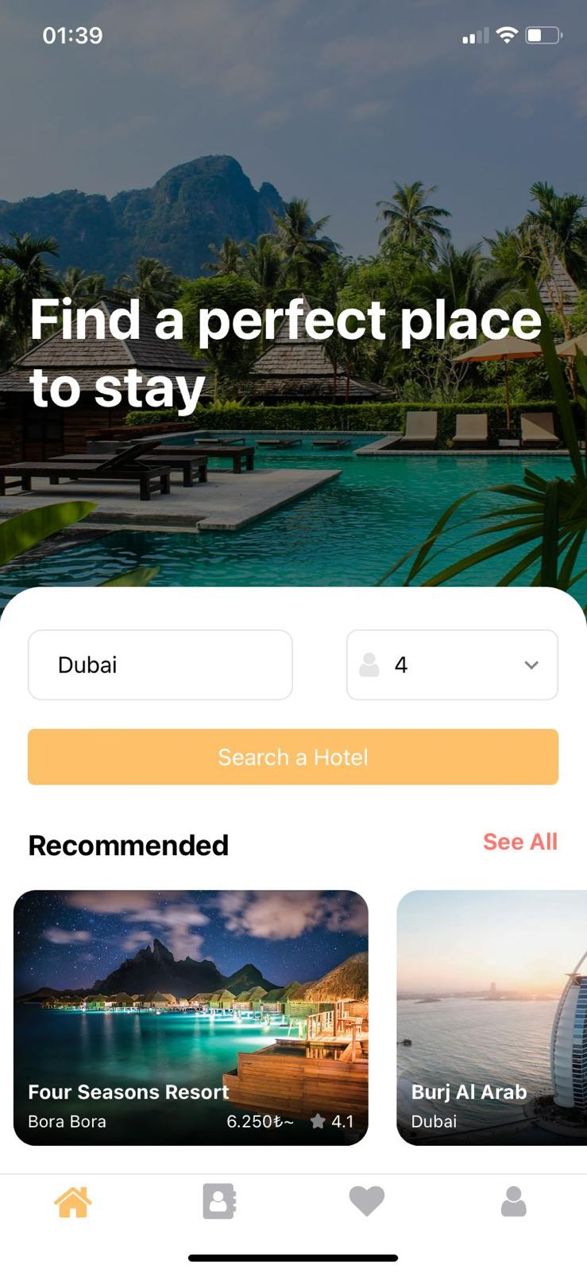

—------->

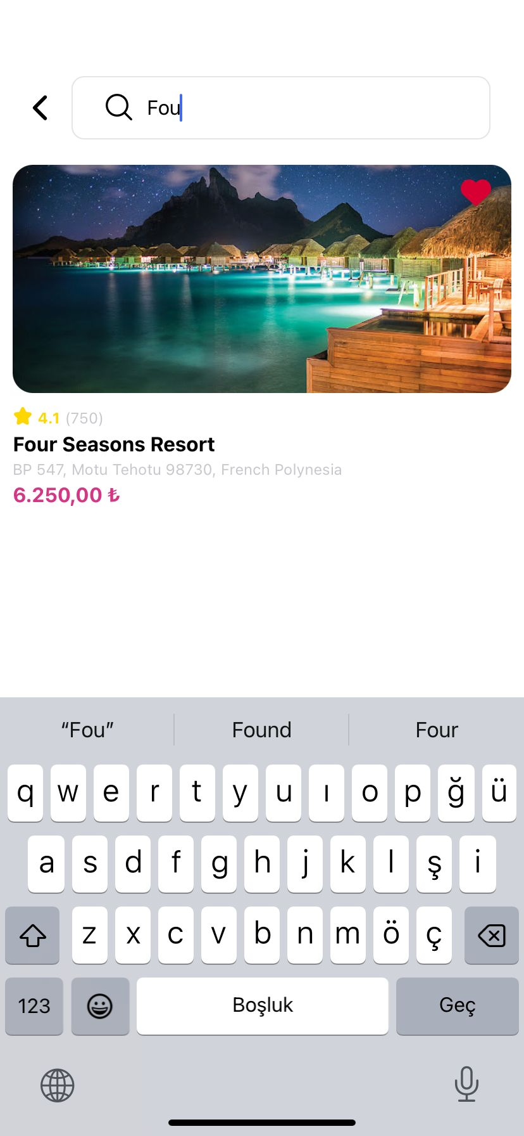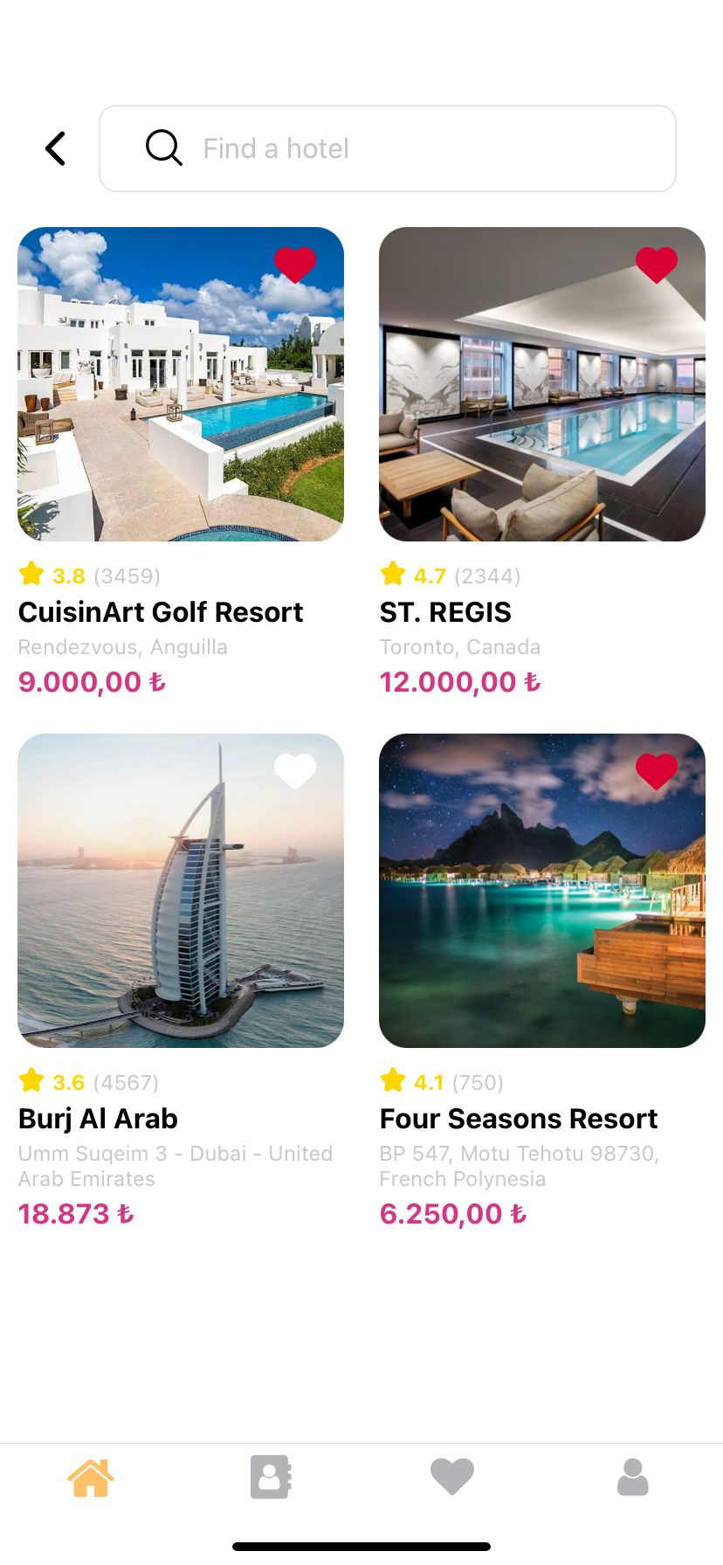

Kullanıcı**“See All”**butonuna tıkladıktan sonra kullanıcı tüm otelleri göreceği sayfaya gelir.

Burada otellerin adını, aldığı yıldız sayısı , yorum sayısı, bulunduğu konumu, günlük ortalama fiyatlarını, resmini görebilir. Her otelin üzerinde bulunan kalp ikonuna tıklayarak kullanıcı oteli Favorilerine ekleyebilir veya favorilerinden çıkarabilir. ( İkonun kırmızı olması otelin kullanıcının favorilerinde olduğu anlamına gelir.)

En üstte kullanıcıyı **“Find a hotel**”yazılı arama yerine otellerin adını yazarak istediği otele hızlıca ulaşabilir.

Kullanıcı sol üstte bulunan ok ile bir önceki sayfaya geçebilir.

Kullanıcı otelin resminine tıklayarak otelin detaylarına ulaşabilir.

Otelin detay sayfası , otelin genel bilgilerini, olanaklarını ve konumunu göstermektedir. 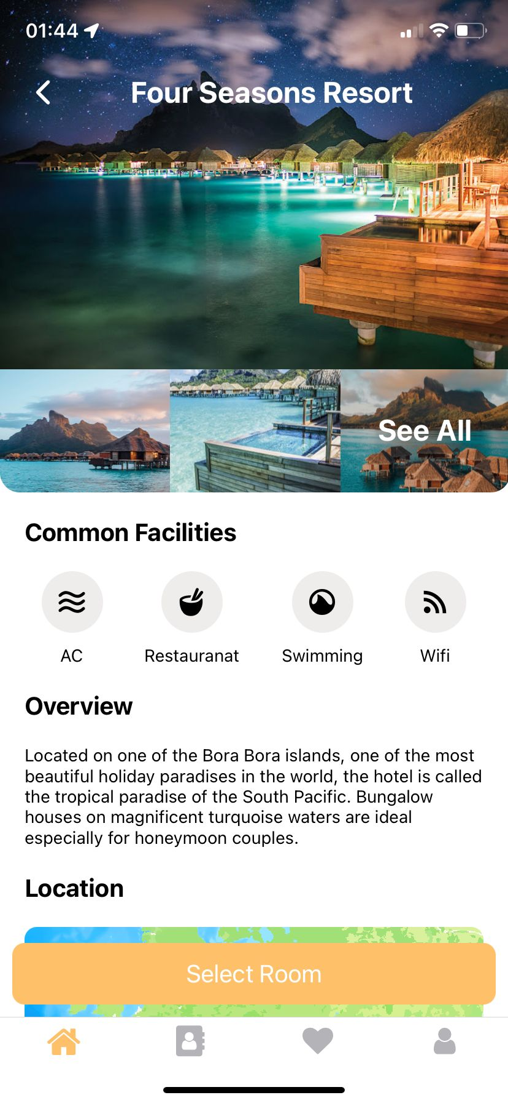

Üst kısımda otelin fotoğrafları bulunmakta ve “**See All”** butonuna tıklayarak otelin resimlerinin bulunduğu galeriyi açabilir. Galeride sağ sola kaydırarak tüm fotoğraflara ulaşır ve aşağı kaydırdığında galeriyi kapatabilir.

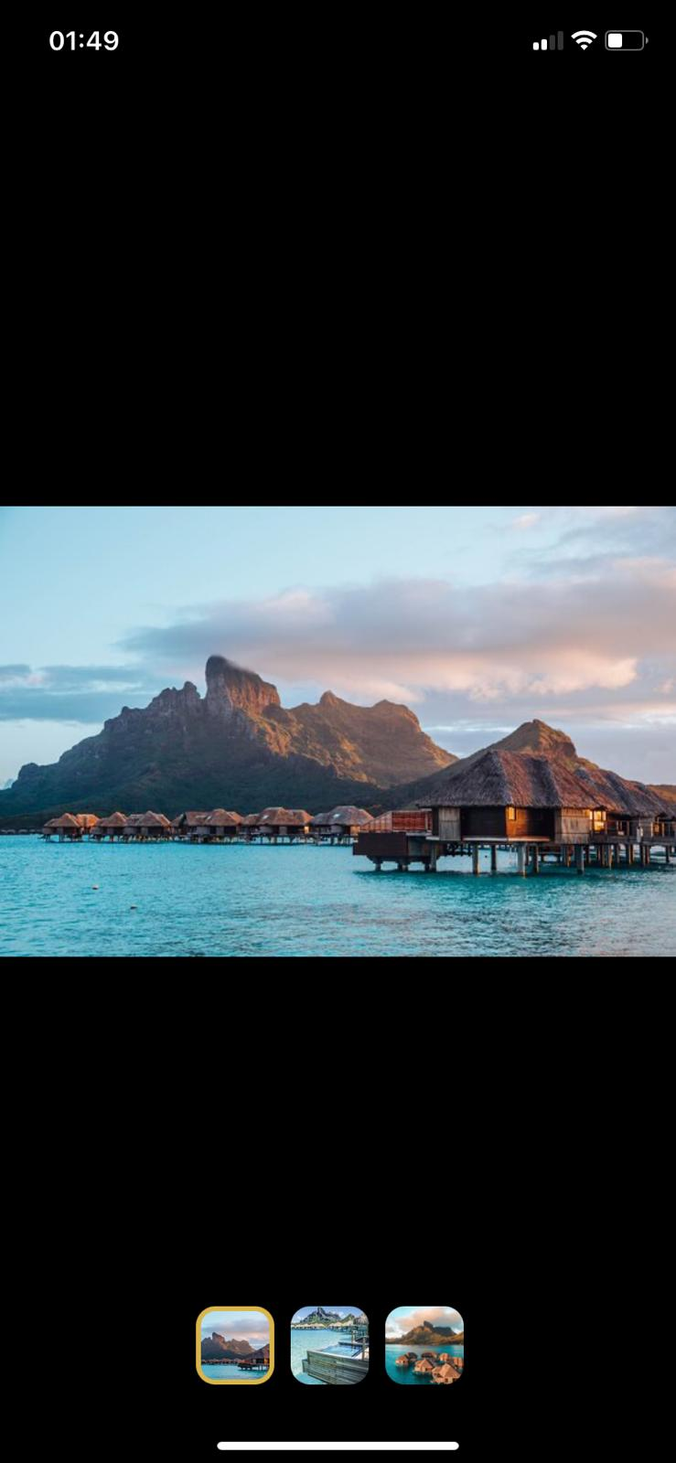

**“Common Facilities”** bölümünde ise otelin sunduğu ortak olanaklar ikonlar halinde listelenmiştir: **“AC”** (klima), **“Restaurant”** (restoran), **“Swimming”** (yüzme havuzu) ve **“Wifi”**.

**“Overview”** bölümünde otel hakkında genel bir açıklama yer almaktadır.

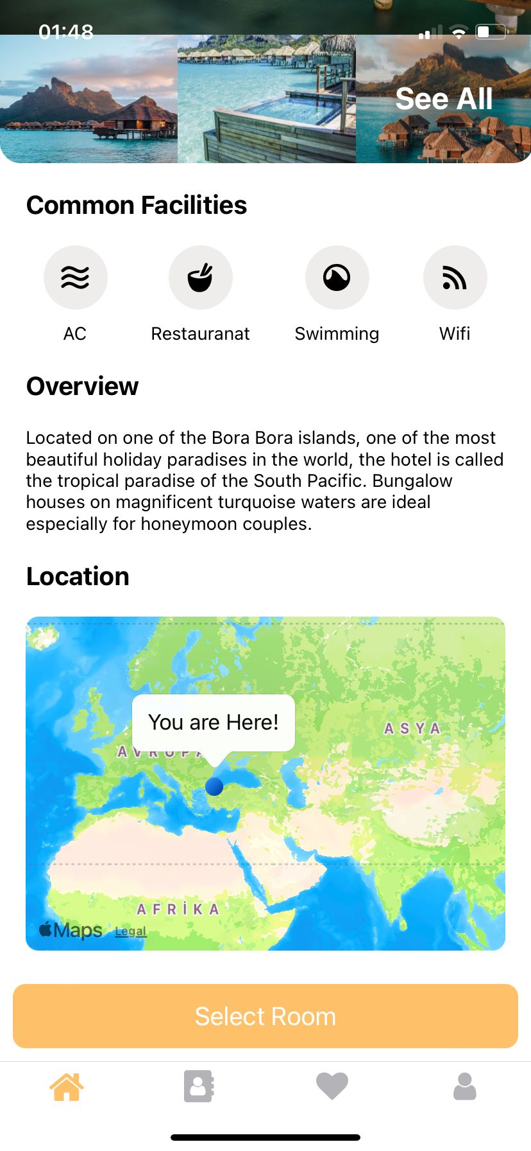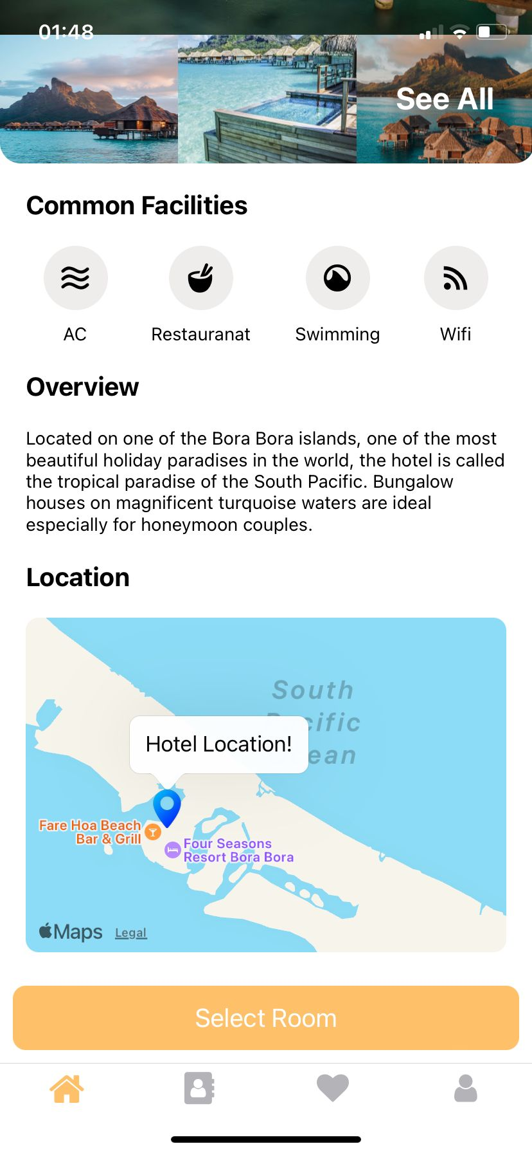

**“Location”** başlığı altında bir harita görünümü vardır ve kullanıcı burada **“You are Here!”**ile kendi konumunu **“Hotel Location!”**ile otelin konumunu görebilir. Bunun için konum paylaşmaya izin vermesi gerekmektedir. Haritada büyültme ve küçültme hareketleri yaparak haritanın boyutu değiştirilebilir. Sağ ve sol ile haritada hareket edebilir.

En altta bulunan**“Select Room”** butonu ile kullanıcı detayda bulunan otelin odalarına bakabileceği sayfaya yönlendirilir.

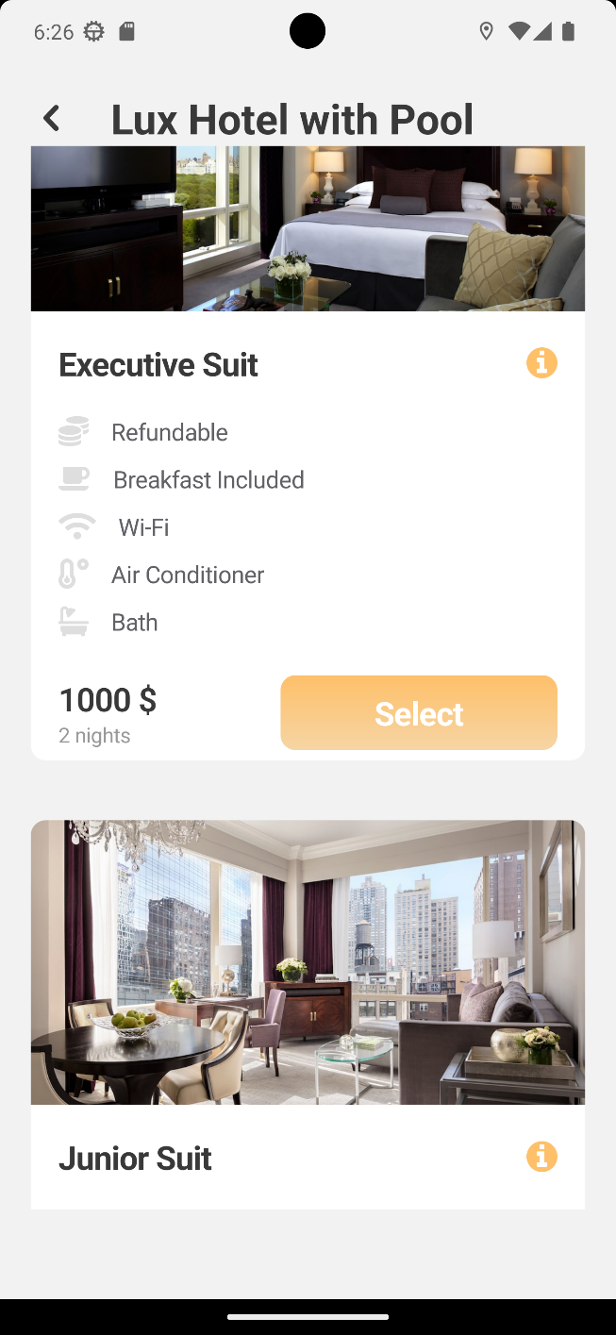

**Select Room Screen** de ise kullanıcılar **Executive Suit** ve **Junior Suit** olarak iki farklı odanın özelliklerini ve gecelik kalma fiyatını görebilirler (**Executive Suit** $1000, **Junior Suit** $500). **Executive Suit** odalarımız 6 kişiye kadar kalacak yer barındırmakla birlikte misafirlerimiz **Junior Suit** odalarımızda sadece 2 kişi kalabilecek yerleri bulunmaktadır. Oda kartlarının sağ alt köşesinde bulunan **Select** butonuna tıklayarak kullanıcılar hangi odada kalmak istediklerini seçebilirler. Odayı seçtikten sonra ise kullanıcılar rezervasyon bilgilerini doldurabileceği bir sayfaya yönlendirilir. Eğer kullanıcılar tercihlerini tekrar gözden geçirmek için geri dönmek isterler ise otel adının yanında yer al geri butonuna tıklayarak bir önceki sayfaya dönebilirler.

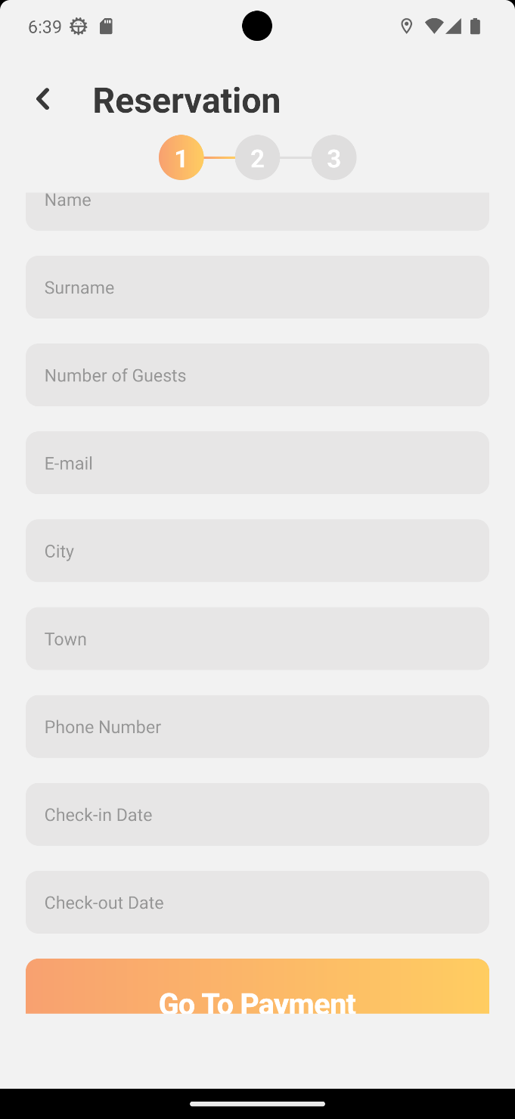Bu sayfada ise kullanıcılar rezervasyon bilgilerini girerek odayı rezerve etme aşamasının ilk adımını tamamlamış olurlar. Reservation yazısının yanında yer alan ikona tıklayarak isterlerse bir önceki sayfaya dönebilirler. Reservation yazısının altındaki kutucuklar ise rezervasyonun tamamlanması için gerekli aşamaları gösteriyor. Kutucuklardan da görüleceği üzere 3 aşamadan gerçekleşiyor rezervasyon aşaması. İlk aşaması ise bu sayfada bulunan bilgileri girmek ile başlıyor. Bu sayfada kullanıcılar **Name**, **Surname**, **Number of Guest** (How many people will you stay in a room), **E-mail**, **City**, **Town**, **Phone Number**, **Check-in Date** ve **Check-out Date** gibi bilgileri girmesi zorunludur. Bu bilgileri eksiksiz girdikten sonra aşağıda bulunan **Go To Payment** butonuna tıklayarak ödeme bilgilerini girebileceğiniz sayfaya ulaşabilirsiniz.

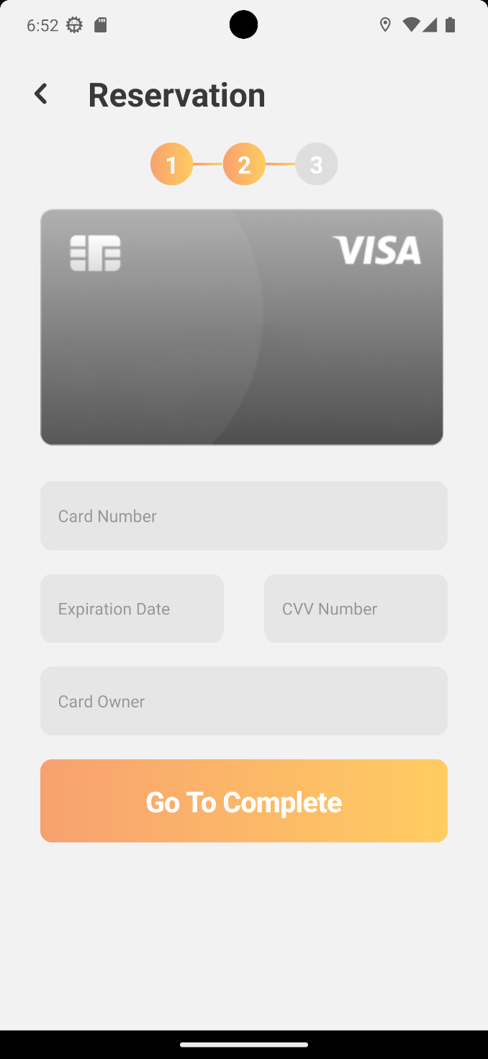Bu sayfamız kullanıcıların ödeme bilgilerini girebilecekleri bir sayfadır. Kullanıcılar **Card Number**, **Expiration Date**, **CVV Number** ve **Card Owner** gibi bilgilerini girerek ödeme sayfası için gerekli bilgileri doldurmuş olacaklardır. Daha sonra **Go To Complete** butonuna tıklayarak rezervasyon adımını tamamlamak için son sayfaya geçebilirler.

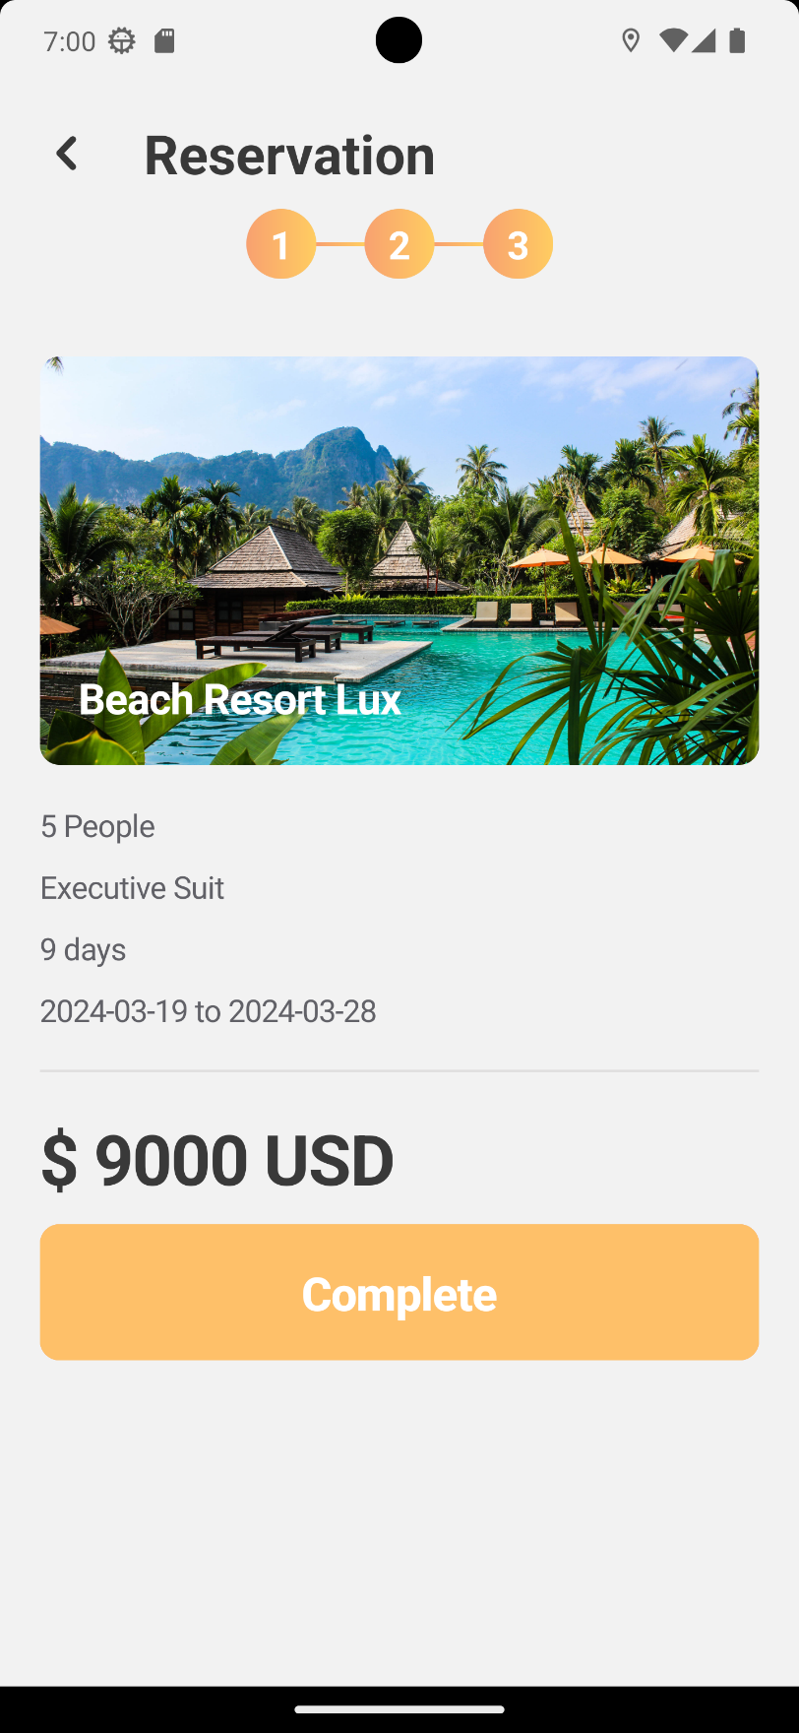Bu sayfa artık kullanıcıların rezervasyonlarının tamamladığı ve detaylarını görebildiği kısımdır. Otel adını, kaç kişi kalacaklarını, hangi odayı seçtiklerini, kaç gün kalacaklarını ve hangi tarihler arasında rezervasyon yaptıklarını görebilirler. **Complete** butonunun üst tarafında ise bu rezervasyonun kullanıcılara kalacakları gün süresince ne kadar ücret ödeyeceklerini görebilecekleri fiyat kısmı yer almaktadır. Eğer kullanıcılar rezervasyonu yapmakta kararlı ise **Complete** butonuna tıklayarak rezervasyonlarını tamamlayabilirler.

**FAVORITES SCREEN**

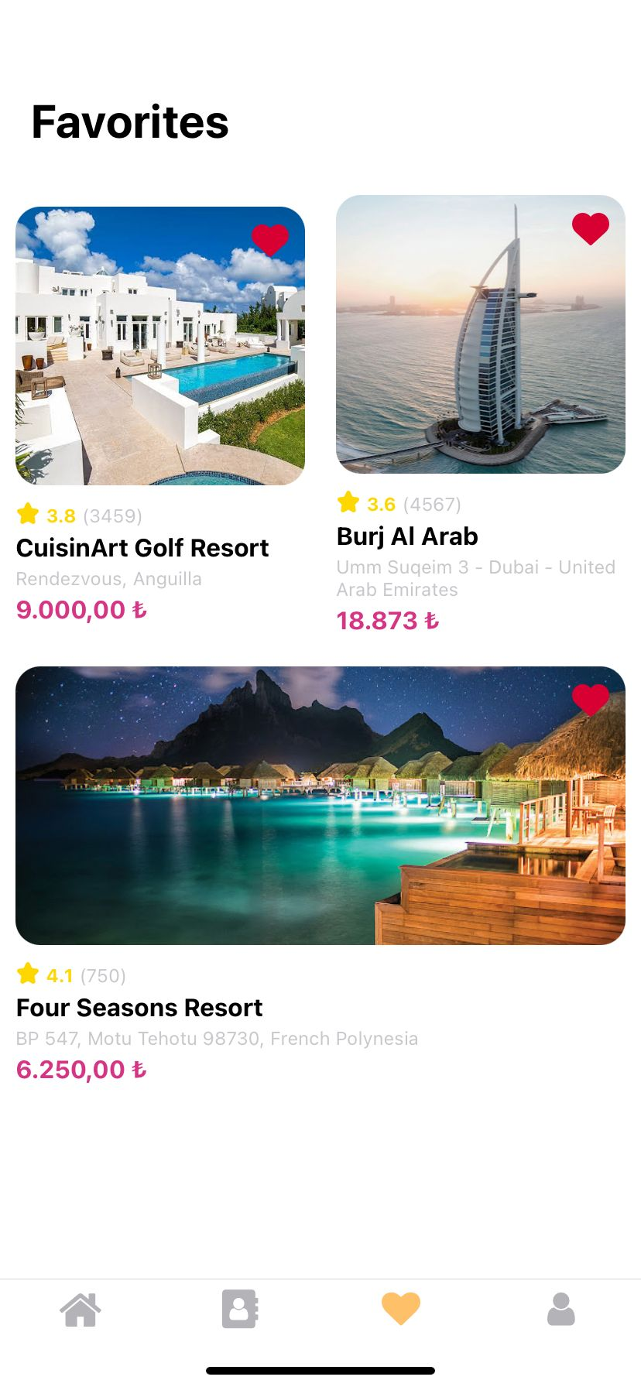

Bu sayfaya kullanıcı en altta bulunan bardaki kalp ikonu ile ulaşabilir.

Sayfada kullanıcının favorilemiş olduğu oteller bulunur. Otelin üstünde bulunan kalp ikonuna tekrar tıklandığında otel favorilerden çıkarılabilir.

**Bookings Screen**

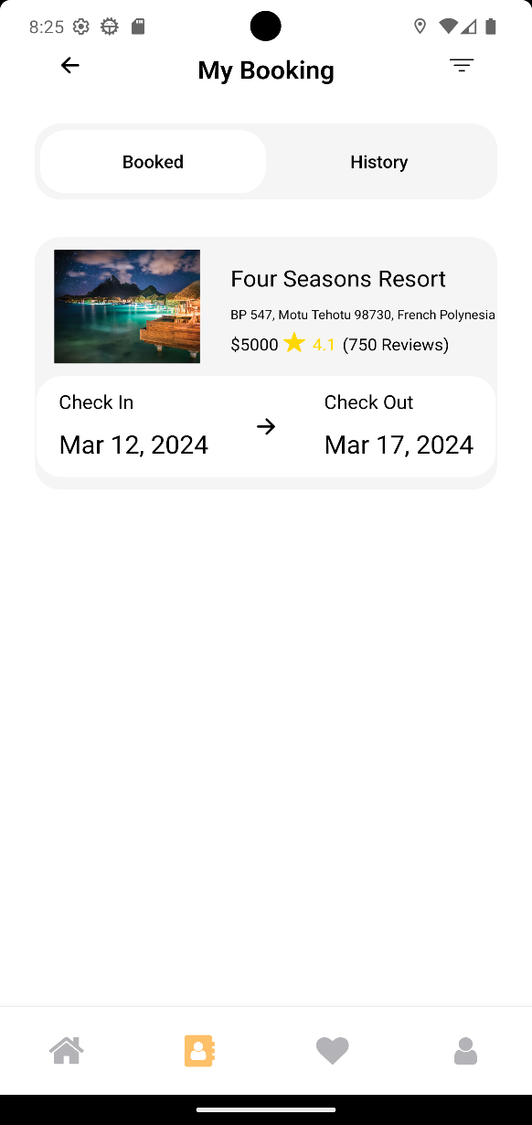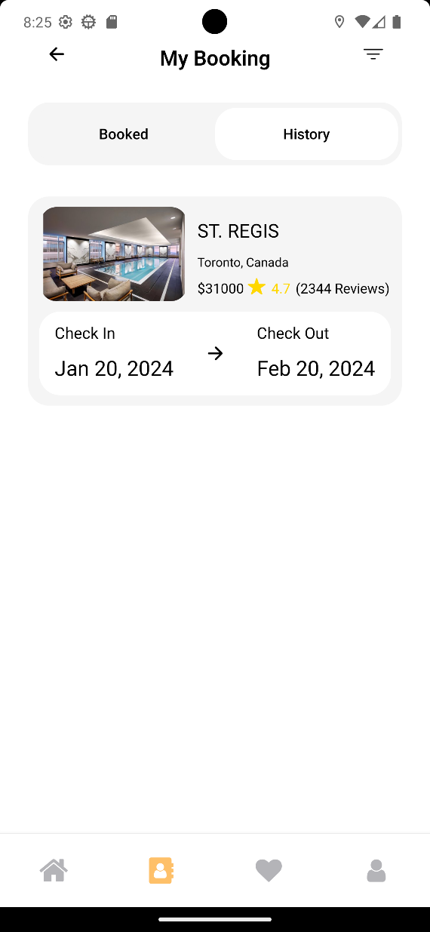

Bu sayfamızda ise kullanıcılar **History** kısmında geçmiş rezervasyonlarına ait hangi otelde, hangi tarihler arasında, ne kadar kaldıkları gibi bilgileri görebilirler. **Booked** kısmında ise gelecek veya güncel rezervasyonlarını ve bunlarla ilgili detaylarını görebilirler.

**MY BOOKING PAGE**

Bu sayfa, kullanıcının hem aktif olarak devam etmekte olan rezarvasyonlarını, hem de daha öncesinde yapmış olduğu rezarvasyonlarını görebildiği sayfadır.

metin, İletişim Cihazı, mobil cihaz, mobil telefon içeren bir resim

Açıklama otomatik olarak oluşturuldu

**ACCOUNT PAGE**

Bu sayfa kullanıcının kendi hesabını görüntüleyebildiği sayfadır. Kullanıcı isterse ‘Favoriler’ kısmına tıklayarak favoriler sayfasına ulaşabilir. 'Settings’ kısmına tıkladığında ise hesap ayarlarına yönlenecektir. ‘Logout’ butonu ise kullanıcının uygulamadan çıkış yapmasını sağlamaktadır.

küçük alet, İletişim Cihazı, mobil cihaz, taşınabilir haberleşme cihazı içeren bir resim

Açıklama otomatik olarak oluşturuldu

**SETTINGS PAGE**

Bu sayfada kullanıcı hesap ayarlamalarını yapmaktadır. İsterse profil fotoğrafını ya da şifresini ilgili kısımlara tıklayarak değiştirebilmektedir.

küçük alet, İletişim Cihazı, insan yüzü, taşınabilir haberleşme cihazı içeren bir resim

Açıklama otomatik olarak oluşturulduİletişim Cihazı, küçük alet, mobil cihaz, mobil telefon içeren bir resim

Açıklama otomatik olarak oluşturuldu